RELATÓRIO:
AULAS HIP HOP – 05/2022

Nos encontros deste mês com os alunos da turma Kids foram trabalhadas coreografias de Danças Urbanas. Nas coreografias propostas foram desenvolvidas atividades enfatizando a criatividade individual e o respeito pelo grupo. As crianças desenvolveram, em todas as aulas, atividades interativas de aquecimento com brincadeiras culturais e criativas, sendo oportunizadas a desenvolverem seu próprio estilo de dança. Nestas atividades demonstraram energia e entusiasmo. Em grupo desenvolveram passos base de Break e deslocamento assim como uma coreografia com a música Agua – Esponje Bob, respondendo com positividade ao repeti-los no decorrer das aulas. As aulas com os alunos das turmas Juvenil tiveram como objetivo a preparação para o III Festival Municipal de Ritmos, que aconteceu dia 25/05/2022, no Ginásio do CEMIC. Treinaram a coreografia da música I Like It, Desabafo e Closer, assim como a música Tang, Sextou e G.O.A.T.2.0. Os treinos foram intensos e com muita concentração do grupo. No Festival a turma Juvenil do período matutino, realizou apresentação de Danças Urbanas, com a participação de 20 alunos, e a turma Juvenil do período vespertino, realizou apresentação de Danças Urbanas, com a participação de 13 alunos.
O projeto está organizado em 04 turmas, sendo 02 turmas para Kids e 02 turmas para o Teens / Juvenil. A turma Kids do período matutino do horário das 09:30 às 10:30 está com 17 crianças inscritas, frequentando regularmente; a turma Kids do período vespertino do horário das 14:30 às 15:30 está com 26 crianças inscritas, frequentando regularmente; a turma Teens / Juvenil do período matutino do horário das 10:30 às 11:30 está com 22 adolescentes inscritos, frequentando regularmente e a turma Teens / Juvenil do período vespertino do horário das 15:30 às 16:30 está com 25 adolescentes frequentando regularmente as aulas.
No mês de Abril foram atendidas 90 crianças e adolescentes nas 04 turmas do projeto. Foram ministradas 36 aulas no mês de referência.

Cascavel, 05 de Junho de 2022.

_______________________ ______________ _____________________
Nicólly Carla Sost dos Santos Ana Leticia Rauber Vera Aparecida Anger Costa
Professor Titular Professor Auxiliar Coordenador do Projeto

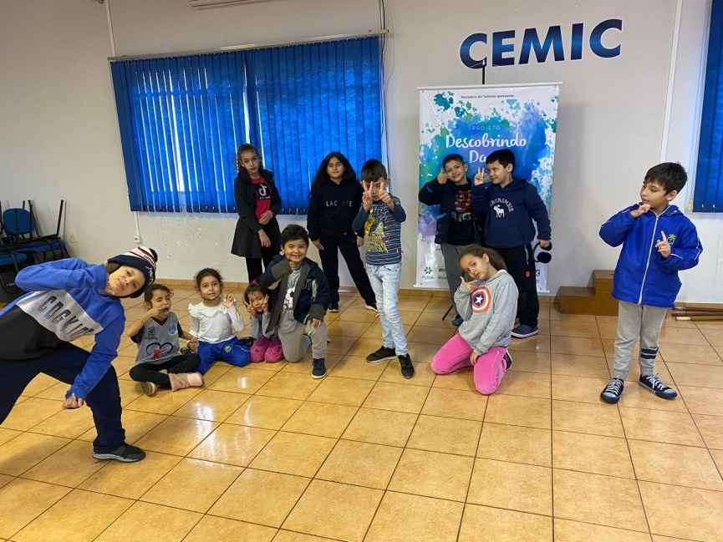
- Turma Kids manhã: 09h30 às 10h30.

- Turma Juvenil manhã: 10h30 às 11h30.
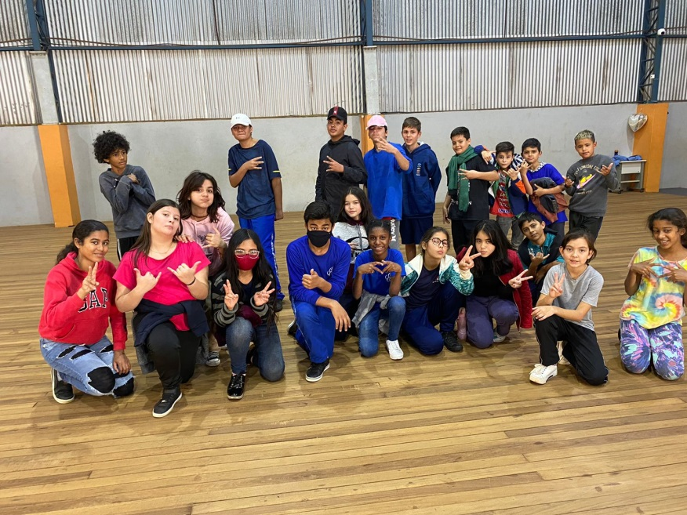

- Turma Kids tarde: 14h30 às 15h30.
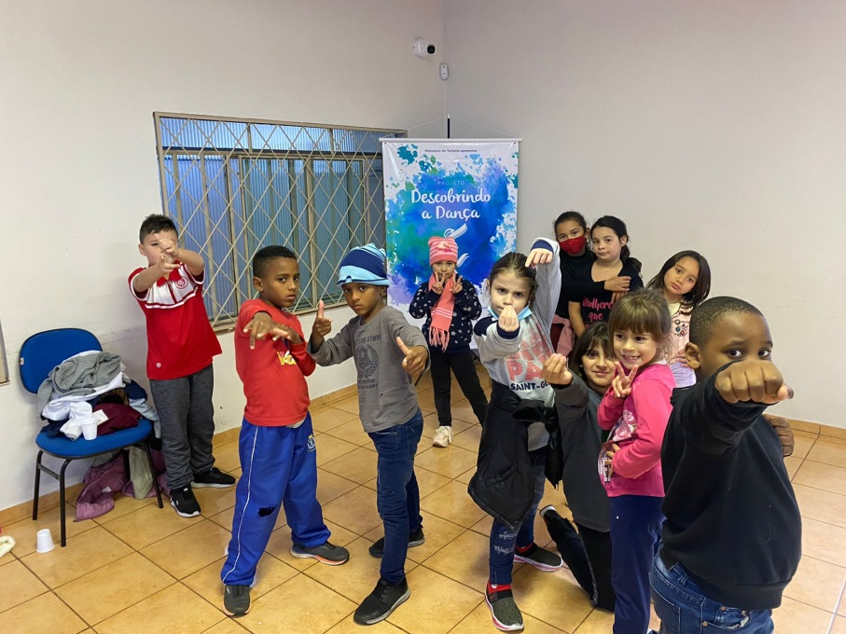

- Turma Juvenil tarde: 15h30 às 16:30.

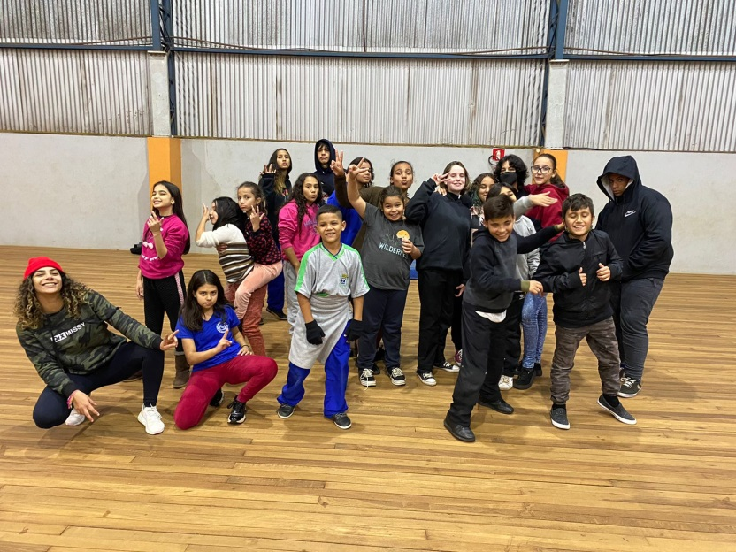

- Turma Juvenil manhã: Apresentação dia 25
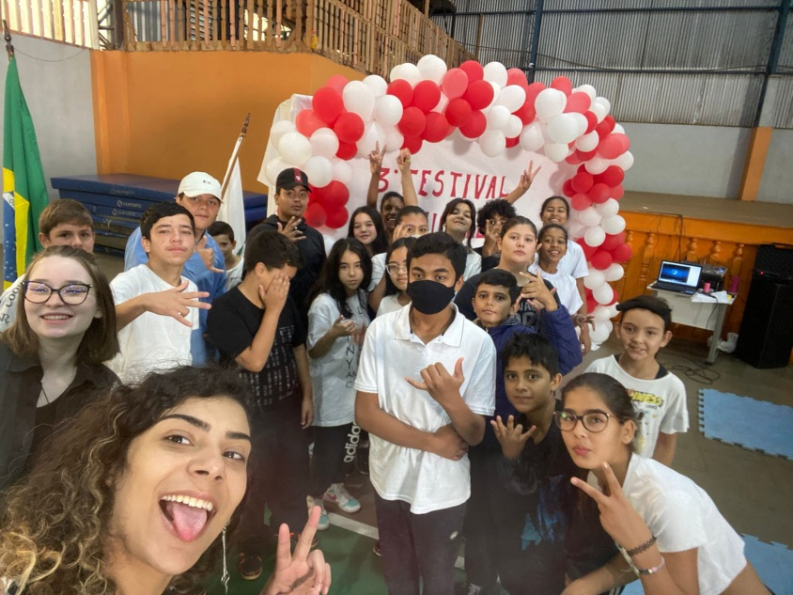

- Turma juvenil tarde: Apresentação dia 25
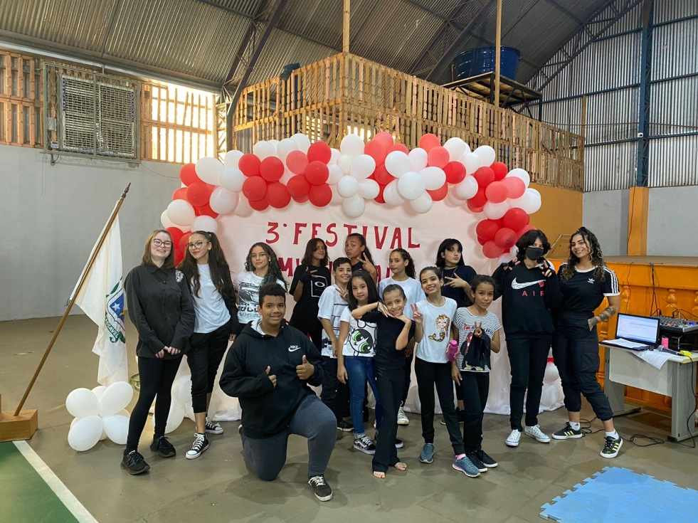

Cascavel, 05 de Junho de 2022.

_______________________ ______________ _____________________
Nicólly Carla Sost dos Santos Ana Leticia Rauber Vera Aparecida Anger Costa
Professor Titular Professor Auxiliar Coordenador do Projeto

